МИНИСТЕРСТВО ОБРАЗОВАНИЯ И НАУКИ РОССИЙСКОЙ ФЕДЕРАЦИИ

Федеральное государственное бюджетное образовательное учреждение

высшего образования

УЛЬЯНОВСКИЙ ГОСУДАРСТВЕННЫЙ ТЕХНИЧЕСКИЙ УНИВЕРСИТЕТ

Кафедра «Вычислительная техника»

Дисциплина «М и МАПР»

**Лабораторная работа №2**

**«Разработка сети Петри на основе логической схемы»**

Выполнил:

студентка 4 курса, гр.

ИВТАПбд-41

Матвеев П. О.

Проверил:

Войт Н. Н.

г. Ульяновск, 2017

**1. Задание**

Спроектировать логическую схему для операции логического сдвига вправо и на основе работы схемы разработать сеть Петри.

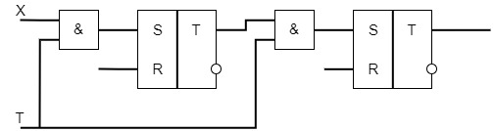

Рис. 1 Схема сдвигового регистра на RS-триггерах

**2. Выполнение работы**

**2.1. Проектирование логической схемы**

Работа сдвигового регистра была реализована на серии RS-триггеров.

***Описание работы RS-триггера***

В нулевой момент времени, когда ни на один вход (R и S) не подана логическая единица, прямой выход Q=0, соответственно, инверсный =1. Если на вход S подать напряжение, уровень которого будет соответствовать единице, то выход Q скачкообразно изменит свое значение на 1, а  на 0. Это произойдет запись информации. Если убрать единицу с “Set”, тогда выходы не изменят свое состояние, останутся такими, какими были – проявление свойства памяти. При подаче положительного сигнала на вход сброса, то есть R=1, инверсный выход резко станет равен 1, а прямой Q – 0. В работе RS-триггера есть недостаток: существует запрещенная комбинация. Нельзя одновременно подавать единичные сигналы на оба входа, нормальная работа триггера в этом случае невозможна.

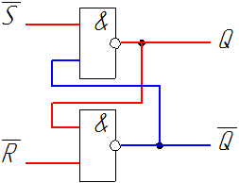

*Рис. 2 Схема асинхронного RS-триггера на логических «2И-НЕ» элементах*

***Описание работы схемы***

Для того, чтобы установить логическую единицу на первый выход, необходимо подать X=1 и T=1 первый триггер на вход S примет логическую единицу в результате работы по фронту первого триггера произойдет установка 1, второй триггер так и будет хранить в себе предыдущее значение, т.к. он не смог принять 1 первого триггера, т.к. уже говорилось выше они работают по фронту.

Для сдвига бита вправо, нужно подать T=1, X может быть любым на сдвиг он не влияет.

Для обнуления любого бита, нужно подать на соответствующий триггер входа R логическую единицу.

**2.2. Построение сети Петри**

Принимая во внимание вышеописанную работу сдвигового регистра получаем следующую сеть Петри.

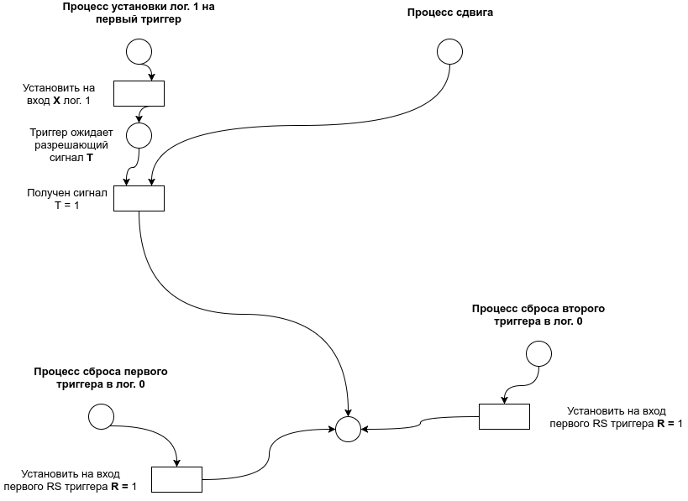

*Рис. 3 Сеть Петри сдвигового регистра.*

**3. Вывод**

В ходе лабораторной работы были получены навыки проектирования логических схем и разработки сетей Петри.

**4. Список использованной литературы**

1. Исследование регистров [Электронный ресурс]: Лаборатория Электронных Средств Обучения (ЛЭСО) СибГУТИ http://www.labfor.ru/guidance/digital-leso2/5 (дата обращения: 20.12.2017).
2. Сети Петри. Структура и правила выполнения сетей Петри. [Электронный ресурс] : FANDOM <http://ru.itmodeling.wikia.com/wiki/> (дата обращения: 21.12.2017).
3. Регистры [Электронный ресурс]: Национальная библиотека им. Н. Э. Баумана [http://ru.bmstu.wiki/](http://ru.bmstu.wiki/%D0%A0%D0%B5%D0%B3%D0%B8%D1%81%D1%82%D1%80%D1%8B) Регистры (дата обращения: 21.12.2017).